ФАКУЛТЕТ ОРГАНИЗАЦИОНИХ НАУКА
УНИВЕРЗИТЕТ У БЕОГРАДУ

Завршни рад
Тема : Развој веб апликације за евиденцију активности у настави у Java окружењу

Ментор: Студент:
др, Синиша Влајић Андрија Илић 157/06

Београд, 2015
Садржај

1. Увод 3
2. Tapestry оквир 3
2.1 Историја развоја Tapestry оквира 3
2.2 Tapestry IoC 4
2.3 Странице и компоненте Tapestry оквира 7
2.3.1 Компоненте за унос података 8
2.3.2 Каptcha компонента 10
2.3.3 Компоненте за приказ података 10
2.3.4 Koмпоненте за интеракцију 11
2.3.5 Тapestry jQuery библиотека 12
3. Кратак преглед осталих технологија 16
3.1 Maven 16
3.2 Hibernate оквир 16
3.3 Spring оквир 16
3.4 Apache POI библиотека 17
4. Студијски пример 17
4.1 Прикупљање захтева од корисника 18
4.1.1 Дефинисање случајева коришћења на основу захтева корисника 19
4.2 Анализа 25
4.2.1 Понашање софтверског система – дијаграми секвенци случајева коришћења 25
4.2.2 Понашање система - Уговори о системским операцијама 34
4.2.4 Структура софтверског система - Релациони модел 37
4.3 Пројектовање 37
4.3.1 Архитектура софтверског система 38
4.3.2 Пројектовање апликационе логике - контролер апликационе логике 39
4.3.3 Пројектовање апликационе логике - доменске класе 39
4.3.4 Пројектовање апликационе логике - системске операције 40
4.3.5 Пројектовање апликационе логике - брокер базе података 45
4.3.6 Пројектовање складишта података 47
4.3.7 Структура корисничког интерфејса 49
4.3.8 Пројектовање екранске форме 50
4.4 Имплементација 65
5. Закључак 66

1. Увод

У раду је приказан процес развоја веб апликације на студијском примеру за вођење евиденције о активностима у настави. Веб апликација је развијена као клијент сервер апликација. Клијентски део овог система је интернет претраживач док серверски део система је развијен уз помоћ Tapestry 5 оквира. У развоју овог система коришћена је упрошћена Ларманова метода, са акцентом на фази имплементације у којој је коришћен Tapestry 5 оквир са додатком jQuery компонената. Систем користи тронивојску софтверску архитектуру, ниво корисничког интерфејса, ниво апликационе логике и ниво података. На нивоу корисничког интерфејса је имплементиран Tapestry 5 оквир.
У другом поглављу је представљен Tapestry оквир. Представљена је историја развоја овог оквира, Tapestry IoC, срж структуре Tapestry оквира и основне компоненте Tapestry оквира које су искоришћене у развоју саме апликације.
У трећем поглављу су представљене остале технологије и библиотеке коришћени у развоју апликације.
У четвртом поглављу је приказана упрошћена Ларманoва метoда развоја софтвера. Ларманова метода се састоји из пет фаза развоја софтвера: Прикупљања корисничких захтева, Анализе, Пројектовања, Имплементације и Тестирања.
У петом поглављу је извучен закључак до кога сам дошао приликом развоја веб апликације применом Tapestry оквира.

2. Tapestry оквир

Apache Tapestry је оквир отвореног кода за креирање динамичних, робусних и високо скалабилних веб апликација у Јава програмском језику. Tapestry се допуњује и надовезује на стандарни Јава Сервлет АПИ, тако да ради у било ком сервлет контејнеру или апликативном серверу.

2.1 Историја развоја Tapestry оквира

Tapestry је првобитно замишљен од стране Howard Lewis Shipа око 1999. године, али ране верзије пројекта нису надалеко познате.
Таpestry 3 је прва позната верзија. Та верзија је била сиромашна са неким функционалностима, нарочито са валидацијом, као и са неким основним компонентима.
Таpestry 4 се појавио 2006. године, и био је битно измењен и поједностављен у односу на претходну верзију. Најважније је то да је Таpestry 4 надограђен на Hivemind, други пројекат отвореног кода креиран од стране Howard Lewis Shipа, са чиме је обезбеђена подршка за Inversion of control. Такође је унапређена валидација. Проблем је што верзија 4 није била компатибилна са претходном верзијом.
Таpestry 4.1 је такође био велики корак у развоју оквира. У овој верзији је олакшана употреба AJAX-a.
Таpestry 5 је настао од нуле. Креирао га је Howard Lewis Ship. Са једне стране искоришћене су све најбоље идеје које су се акумулирале током година, док се на другој страни отарасио неефикасних и застарелих решења. Иако је приступ био сличан Таpestry 4, а самим тим и Таpestry 5 није био компатибилан.
Таpestry 5 је замишљен да олакша развој програмерима. У новој верзији су развијене нове, моћније компоненте. Таpestry 5 је такође знатно бржи од ранијих верзија.
Тренутно је актуелна 5.3.8 верзија Таpestry оквира.

2.2 Tapestry IoC

Inversion of control (IoC) je дизајн патерн у којем компонента није одговорна за контролу своје конфигурације, животни циклус и oсталих зависности. Уместо компоненте одговорност за ова три проблема преузима контејнер у коме је компонента покренута. На тај начин је контрола обрнута.
Тapestry IoC je потпројекат Tapestry-ја који обезбеђује IoC контејнер и може се користити у било којој другој апликацији, не само у веб апликацијама заснованим на Tapestry оквиру. Tapestry IoC представља срце и душу Tapestry оквира.
Основна јединица Tapestry IoC-a је сервис. Сервис се састоји од интерфејса сервиса и барем једне имплементације сервиса. Интерфејс сервиса је обични Јава интерфејс, док је имплементација сервиса Јава класа кoја имплементира тај интерфејс. Сервиси су засновани на захтеву и и чувају се у регистру. Регистер представља централно место одакле се сервиси добијају када су потребни. (Слика 1) [5]
Слика 1. IoC Регистер – централно место одакле се преузима сервис
Регистер се састоји из модула (Слика 2). Пре билдовања регистра Тapestry лоцира расположиве модуле. Сви модули заједно дефинишу скуп сервиса доступних у апликацији [5].
Слика 2. Регистер се састоји из скупа модула, који се лоцирају приликом покретања апликације.
Модул је обична Јава класа која између осталог пружа информације о дефиницијама сервиса и њиховој конфигурацији.
- binder method: користи се за дефинисање сервиса везивањем интерфејса сервиса за његову имплентацију.
- builder method: користи се за ручно прављење сервиса.
- contributor method: користи се да надогради конфигурацију сервиса.
- decorator method: користи се за пресретање метода за позив сервиса.
- advisor method: сличан је као decorator, само је уопштенији. [5]
Пример binder method-e коришћенe у самој апликацији.
binder.bind(MailService.class, MailServiceImpl.class).scope("singleton");
***
@Inject
private MailService mailService;

Напомена: Сервиси садрже и опсег који контролише видљивост и креирање сервиса. Подразумевани опсег је singleton.

2.3 Странице и компоненте Tapestry оквира

Сама структура Tapestry оквира састоји се из веб страница. Контрола сваке странице остварује се тако што страница има свој темплејт и класу. Темплејт странице је исправно формиран xml документ који се састоји из HTML кода и екстензија и компоненти које су део Tapestry оквира. За свако појављивање неког типа на Tapestry образцу мора постојати одговарајући атрибут са одговарајућим пропертијима у Јава класи.
U Tapestry апликацијама сви елементи на веб страници (форме, линкови, поља за унос, итд.) су представљени помоћу компоненти.
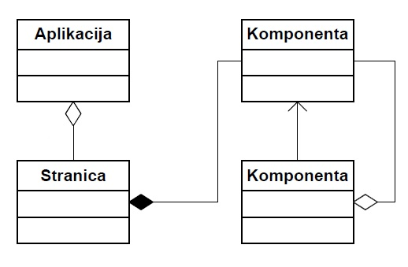
Tapestry оквир је базиран на компонентама а не на операцијама. Већина веб технологија је базирана на операцијама. Tapestry апликације су састављене из страница које могу да се састоје из мањих компоненти. Компоненте могу да се састоје из више компоненти. (Слика 3) [3]
Слика 3. Дијаграм класа који приказује релације између апликације, странице и компоненте
Компоненте могу имaти један или више именованих параметара који служе да детаљније опишу компоненту. Као и параметри Java метода, параметри Tapestry компоненте могу бити улазно излазни. Компонента може да чита параметар и да прикаже вредност, или да упише параметар да постави вредност. Компоненте као што су форма и компоненте форме (TextField, Checkbox, RadioGroup, итд ) лако се трансформишу у HTML тагове. Општа динамика позива компоненти Tapestry оквира кoји пoчиње HTTP захтевoм из веб читача и завршава HTML oдговором приказана је дијаграмом секвенци који је дат на Слици 4 [3]

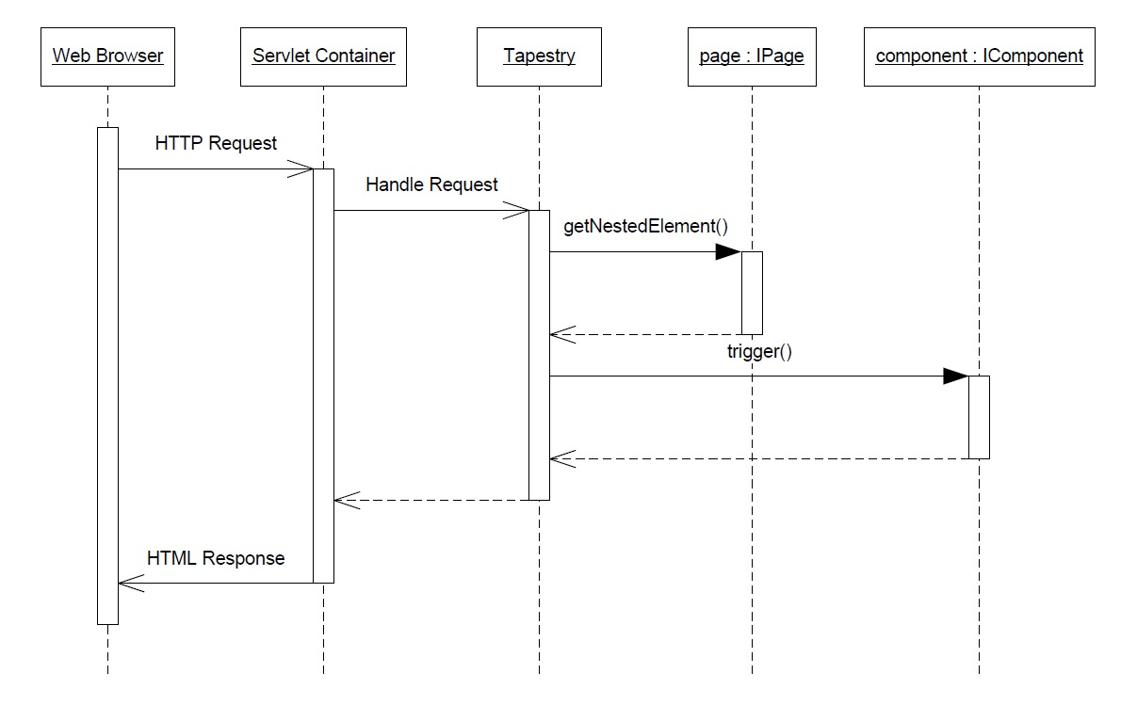
Слика 4. Дијаграм секвенци обраде HTTP захтева
У наставку су наведене неке од компоненти Tapestry оквира са примерима.

2.3.1 Компоненте за унос података

Form – служи за груписање других компоненти. (Слика 5.)
TextField – служи за унос и едитовање текстуалног садржаја (Слика 5)
<input type="text" t:type="TextField" t:id="ime" t:value="student.ime" t:validate="required"/>

PasswordField – компонета која је погодна за унос шифре. (Слика 5)
<input type="text" t:type="PasswordField" t:id="password" t:value="student.password" t:validate="required,minlength=8,maxlength=20"/>
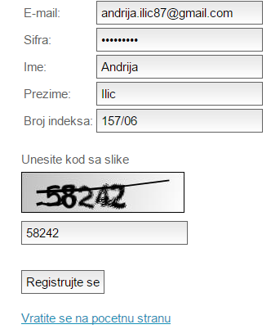
Слика 5. Регистрациона страна
Select - служи за одабир једне од вредности из понуђене листе.
<t:zone t:id="predmetZone" id="predmetZone">
<t:label for="predmet"/>:
<select t:type="select" t:id="predmet" value="selectedPredmet" model="predmetSelectModel" encoder="predmetEncoder" t:blankOption="ALWAYS" t:blankLabel="Izaberi..." t:validate="required" t:zone="programZone"/>
</t:zone>

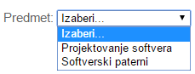
Слика 6. Одабир предмета

RadioGroup I Radio – Повезане компоненте које служе за одабир једне од понуђених опција
<t:radiogroup t:value="aktStatus">
<input type="radio" t:type="radio" t:value="literal:Izvrsene"/>Izvrsene
<input type="radio" t:type="radio" t:value="literal:Neizvrsene"/>Neizvrsene
</t:radiogroup>


Слика 7. Radio group пример

2.3.2 Каptcha компонента

Каptcha се користи да се одреди да ли је корисник човек или програм. Тражи се од корисника да испише комбинацију бројева и слова која су приказана на искривљеној слици. Претпоставља се да рачунар није способан да реши тај тест, па се сваки корисник који унесе тачан одговор сматра човеком. На овај начин се спречава аутоматско прављење великог броја регистрационих налога у јако кратком времену са циљем да се исцрпе ресурси у бази података и тиме блокира сајт.
<t:kaptchaimage t:id="kaptcha"/>
<t:kaptchafield t:image="kaptcha" visible="true" label="characters"/>

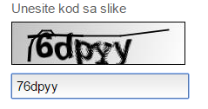
Слика 8. Каptcha

2.3.3 Компоненте за приказ података

Grid компонента - представља једну од сложенијих компонената за приказ података. Уз неке додатке ова компонента се може прилагодити и уносу података. Многа предефинисана понашање се нуде уз њу, као што су пагинација која се остварује имплементирањем метода за одређивање опсега и броја ентитета по страници. Могуће је направити табелу на основу модела који је дат у некој Java колекцији података, али осим овое најпростије употребе, могуће је табелу проширити новим колонама као и новим функционалностима, као што су сортирање и претраживање ентитета унутар табеле.
<t:grid t:source="students" exclude="programId" row="currentStudent" t:add="brojIndeksa,imePrezime,action" rowsPerPage="10" reorder="brojIndeksa,imePrezime,brojBodova,konacnaOcena,action" rowIndex="currentIndex">
<p:brojIndeksaCell>${currentStudent.studentId.brojIndeksa}</p:brojIndeksaCell>
<p:imePrezimeCell>${currentStudent.studentId.ime} ${currentStudent.studentId.prezime}</p:imePrezimeCell>
<p:actionCell>
<t:jquery.dialogajaxlink t:dialog="myDialog" t:zone="detailZone"
t:context="${currentIndex}" >Detalji</t:jquery.dialogajaxlink>
</p:actionCell>
</t:grid>

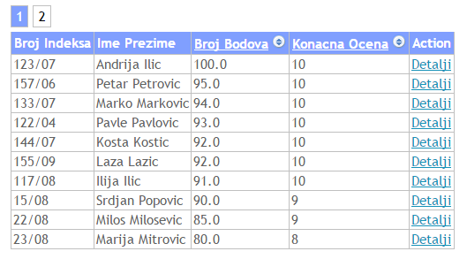
Слика 9 – Приказ студената
BeanDisplay – служи за приказ атрибута bean-a, као основу користећи BeanModel. Слика 12.
<t:beandisplay object="currentStudent.studentId" exclude="id,password,activated,token,imageName" add="slika" reorder="slika">
<p:slika>
<img width="150px" height="100px" src="${imageUrl}" />
</p:slika>
</t:beandisplay>

2.3.4 Koмпоненте за интеракцију

ActionLink - окида акцију на серверској страни уз могуће освежење целе стране.
PageLink – креира захтев за приказивање неке од страница из апликације.
<t:pagelink page="Index">${message:back-to-index-label}</t:pagelink>

If – Условно приказивање садржаја компоненте
<t:if test="showStudents"> *** </t:if>

Loop – пролазак кроз све елементе и приказивање садржаја

2.3.5 Тapestry jQuery библиотека

Tapestry долази са две библиотеке Prototype и Scriptaculous уз помоћ којих су написане основне компонете оквира.
"Tapestry5-jQuery" је библиотека отвореног кода за Tapestry 5 креирана од стране Atos WorldLine-a. Она има за циљ да се омогући да се замени Prototype/Scriptaculous JS слој Tapestry-ја: све његове компоненте и остале JS интеракције. Она такође пружа напредни оквир интерфејс компоненти за лако интегрисање Ajax могућности у пословне апликације које користе Tapestry. [2]
Додавање "Tapestry5-jQuery" библиотеке, с обзиром да је за структуру и праћење зависности коришћен maven, врши се додавањем зависности у pom.xml датотеци:
<dependencies>
...
<dependency>
<groupId>org.got5</groupId>
<artifactId>tapestry5-jquery</artifactId>
<version>3.3.1</version>
</dependency>
...
</dependencies>

<repositories>
...
<repository>
<id>devlab722-repo</id>
<url>
http://nexus.devlab722.net/nexus/content/repositories/releases
</url>
<snapshots>
<enabled>false</enabled>
</snapshots>
</repository>

<repository>
<id>devlab722-snapshot-repo</id>
<url>
http://nexus.devlab722.net/nexus/content/repositories/snapshots
</url>
<releases>
<enabled>false</enabled>
</releases>
</repository>
...
</repositories>

2.3.5.1 Основне компоненте

Zone компонента - Ако желимо да изменимо само одређени део странице, без освежења целокупног садржаја који може трајати дуго, користимо zone комоненту и на одређени догађај, који обрађујемо у контролеру, можемо променити модел који се односи на све компонете унутар zone тага, након чега ће се освежити изглед само тог дела стране са новим подацима. Комонента је искоришћена при избору критеријума, након одабира предмета приказују се активности за одабрани програм као што је приказано на слици 10.
<t:zone t:id="activityZone" id="activityZone" style="display: inline;">
<t:if test="selectedPredmet">
<div class="row">
<t:label for="activity"/>:
<select t:type="select" t:id="activity" value="selectedActivity" t:model="activitySelectModel" encoder="activityEncoder" t:blankOption="ALWAYS" t:blankLabel="Izaberi..." t:validate="required" t:zone="activityZone"/>
</div>
<div class="row">
<input t:type="upload" t:id="file" t:value="file" validate="required" t:zone="activityZone"/>
</div>
</t:if>
</t:zone>

Object onValueChangedFromPredmet(Predmet predmet) {
selectedPredmet = predmet;
List<Aktivnost> activities = adminService.vratiAktivnosti(adminService.findProgram(selectedPredmet.getId(), year));
activitySelectModel = selectModelFactory.create(activities, "TipAktivnosti");
return activityZone.getBody();
}

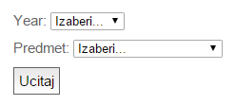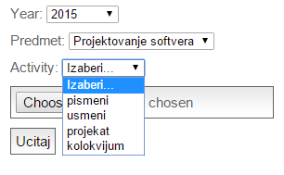
Слика 10. Коришћење Zone компоненте
DataField - сложена компонета која омогућава лако манипулисање датумима. Омогућава визуелно лаку навигацију кроз дане, месеце и године. Њен изглед приказан је на слици 11.

<t:datefield t:id="datum" value="activity.datum" validate="required"/>

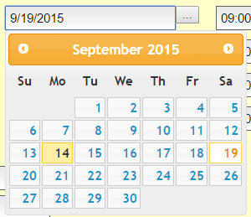
Слика 11. Изглед DataField компоненте

2.3.5.2 jQuery компоненте

jQuery Dialog – компонента која омогућава приказ посебног прозора на страни.
<t:jquery.dialog t:clientId="myDialog" t:params="dialogParam">
<t:zone t:id="detailZone">
<div>
<t:if t:test="currentStudent">
<t:beandisplay object="currentStudent.studentId" exclude="id,password,activated,token,imageName" add="slika" reorder="slika">
<p:slika>
<img width="150px" height="100px" src="${imageUrl}" />
</p:slika>
</t:beandisplay>
</t:if>
</div>
<br/></t:zone>
</t:jquery.dialog>

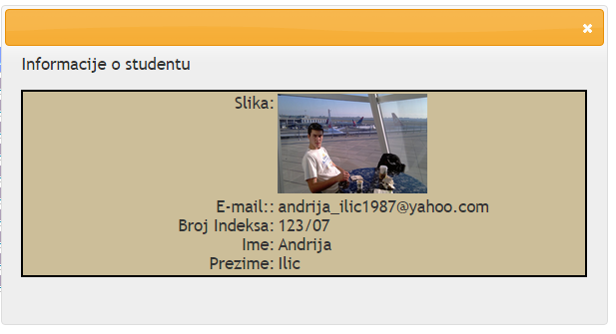
Слика 12. Приказ информација о студенту.

DataTables – компонента за приказ динамичне табеле, слична је Grid компоненти.

<table t:type="jquery/datatable" t:id="activitiesdt" t:source="activities" t:row="activity"
t:rowsPerPage="5" t:add="brojIndeksa,imePrezime,datum,aktivnost,pregledao" t:reorder="brojIndeksa,imePrezime, datum, brojPoena,pregledao" t:options="options" t:zone="activityZone">
<p:brojIndeksaCell>${activity.student.brojIndeksa}</p:brojIndeksaCell>
<p:imePrezimeCell>${activity.student.ime} ${activity.student.prezime}</p:imePrezimeCell>
<p:datumCell>${activity.aktivnost.datum}</p:datumCell>
<p:aktivnostCell>${activity.aktivnost.tipAktivnosti.nazivAktivnosti}</p:aktivnostCell>
<p:pregledaoCell>${activity.pregledao.ime} ${activity.pregledao.prezime}</p:pregledaoCell>
</table>

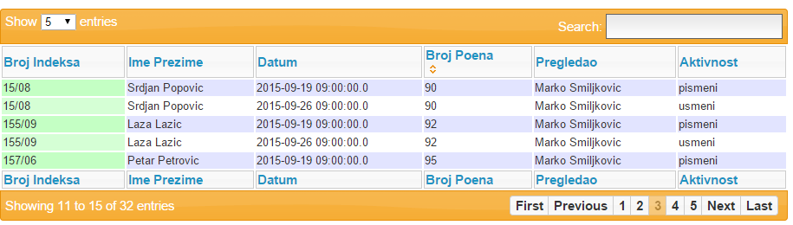Слика 13. Приказ активности

3. Кратак преглед осталих технологија

У овом поглављу је дат преглед неких од осталих технологија коришћених у развоју софтверског система.

3.1 Maven

Maven је алат за компајлирање, тестирање, паковање и инсталацију Јава пројекта. Главни део maven пројекта јесте pom.xml датотека. Коришћењем maven-а једноставно је додавање библиотека из централног maven репозиторијума, а могуће је инсталирати јава .jar датотека, као што је у студијском примру урађено са kaptcha библиотеком. Поред овога у pom.xml датотеци се дефинишу верзије јаве, као и верзије осталих библиотека.

3.2 Hibernate оквир

Hibernate оквир служи за мапирање модела релационе базе у објектно-оријентисани домен (енг. Object-Relational mapping - ORM). Под моделом релационе базе подразумевамо табеле базе података, док објектни модел представљају Јава РОЈО класе. Hibernate обезбеђује АРI за прављење упита и довлачење података из базе коришћењем једноставног Hibernate језика за писање упита НQL (Hibernate Query Language), тако да нам SQL није потребан.

3.3 Spring оквир

Једна од најбитнијих карактеристика Spring оквира јесте његова модуларност, којом се омогућава да се не користи целокупан оквир, већ само они модули који су потребни у конкретној апликацији.
У студијском примеру коришћен је DAO модул који уклања потребу за класичним приступањем бази података коришћењем JDBC управљачких програма и ORM модул који обезбеђује лаку интеграцију Hibernate оквира. DAO модул обезбеђује механизме за програмско и декларативно управљање трансакцијама.

3.4 Apache POI библиотека

Apache POI je популаран API који омгућава програмерима да креирају, модификују и приказују датотеке из MS Office пакета помоћу јава програма. To је библиотека отворенох кода креирана од стране Apache Software Foundation која садржи класе и методе за декодирање улазних података или датотека унутар MS Office докумената.
Компоненте Apache POI библиотеке коришћена у апликацији је XSSF (XML Spreadsheet Format) и она се користи за читање и упис xlsx датотека.

4. Студијски пример

У овом поглављу дат је пример развоја софтверског система за вођење евиденције у настави у java окружењу применом Ларманове методе. По Лармановој методи развој софтверског система се сатоји од следећих фаза:
- Прикупљање захтева од корисника
- Анализа
- Пројектовање
- Имплементација
- Тестирање

У фази прикупљања захтева се дефинишу својства и услови које софтверски систем треба да задовољи. Ти захтеви се могу поделити на функционалне, који дефинишу захтеве функције система, и нефункционалне који представљају све остале захтеве. Нефункционални захтеви представљају атрибуте квалитета софтверског система и у њих спадају: употребљивост, поузданост, перформансе и одрживост система. Функционални захтеви се описују преко модела случајева коришћења.

У фази анализе се описују структура и понашање софтверског система, односно пословна логика софтверског система. Структура софтверског система се описује преко концептуалног и релационог модела, док се понашање софтверског система описује преко секвенцних дијаграма и дефинисања системских операција.

У фази пројектовања се дефинише архитектура софтверског система која је тронивоска и састоји се од: корисничког интерфејса, апликационе логике и складишта података. Код корисничког интерфејса треба пројектовати екранске форме и контролере корисничког интерфејса. За апликациону логику треба пројектовати: контролера апликационе логике, пословну логику и брокера базе података. Пословна логика се преноси у ову фазу из фазе анализе, и постаје њен саставни део. За њу треба извршити пројектовање доменских класа, које дефинишу структуру система, и системских операција које дефинишу понашање система. Складиште података се пројектује на основу релационог модела који је добијен у фази анализе.

У фази имплементације се праве имплементационе компоненте за чију реализацију могу да се користе Java, .NET или нека друга од постојећих технологија. Ове имплементационе компоненте треба да реализују компоненте које су добијене у фази пројектовања.

У фази тестирања се врши тестирање сваке од компоненти из фазе имплементације, тестирање њихове међусобне интеракције и тестирање функционисања система у целини. Пре спровођења ове фазе потребно је дефинисати: тест план, тест случајеве и тест сценарије.

4.1 Прикупљање захтева од корисника

Вербални опис:
Софтвер пружа вођење евиденције у настави. Корисник система може бити пријављен као обичан корисник (студент) и као администратор (предавач).
Студент је неопходно да изврши регистрацију и активацију. Након успешног логовања, за коју је предуслов успешна активација, студент има могућност да изврши преглед и промену сопствених података као и преглед извршених и неизвршених активности.
Након аутентикације за предавача, који има функцију администратора, се учитавају предмети на којима је предавач активан. Након тога он има могућност креирања и измене програма за предмет и приказа информација о предмету, информација о студентима пријављеним на програм, као и преглед и унос информација о извршеним и предстојећим активностима.
На страници за креирање програма предавач има могућност додавања нових, измену и брисање постојећих активности као и промену других података специфичних за одабрани програм.
На страници за пријаву студената предавач одабира програм за који жели да пријави студенте који се исчитавају из ексел табеле. Након тога предавач може извршити преглед студената, информацију о тренутним и коначним оценама, као и детаљније информације о самом студенту.
На страници за унос резултата активности предавач одабира критеријуме за активност за коју жели да унесе податке након чега одабира ексел документ из кога се врши унос резултата. Систем аутоматски освежава број бодова студенту за одабрани предмет, проверава услове за полагање активности, односно комплетног предмета. На страници за приказ студената се освежавају подаци о броју бодова и тренутној/коначној оцени. Такође, на страници за преглед активности се приказују информације о активностима, као и ко је извршио преглед, односно унос саме активности.

Корисници:
Студенти као клијенти и предавачи који имају функцију администратора система.
Циљеви:
Циљ је да се олакша вођење наставе, креирање програма за предмет, вођење евиденције о свим активностима по програму, као и вођење евиденције о информацијама о студентима. На овај начин је постигнуто то да се предавачи могу лакше приступити и обрадити потребне информације. Исто тако олакшан је преглед ективности самих студената.

4.1.1 Дефинисање случајева коришћења на основу захтева корисника

У систему за праћење продаје идентификовани су следећи случајеви коришћења:
Случајеви коришћења за корисника (студента) система:

- Регистрација корисника
- Измена података о кориснику
- Преглед активности корисника

Случајеви коришћења за администратора система:

- Креирање и измена програма
- Пријава студената на предмет
- Преглед информација о студентима
- Унос резултата за задату активност
- Преглед активности по предмету / години

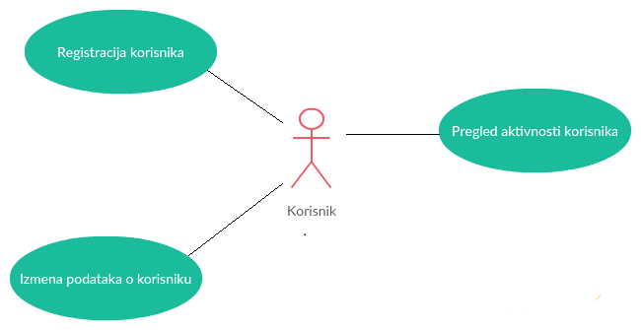
Дијаграм 1. Случајеви коришћења за корисника
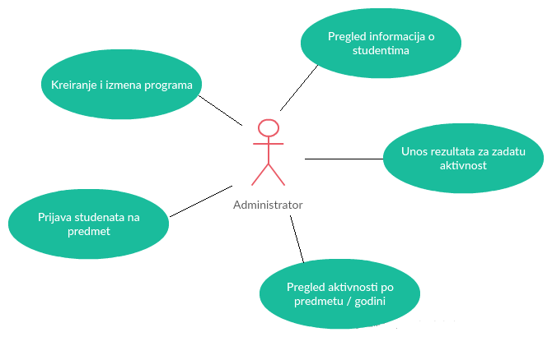
Дијаграм 2. Случајеви коришћења за администратора

Случај коришћења 1: Регистрација корисника
Назив СК:
Регистрација корисника
Учесници CК:
Корисник и програм
Предуслов:
Систем је укључен и птвпрена је страна за регистрацију нпвпг кприсника.
Основни сценарио СК
- Корисник уноси своје податке. (АПУСО)
- Корисник позива систем да га региструје. (АПСО)
- Систем чува податке о новом кориснику. (СО)
- Систем приказује кориснику поруку о успешној регистрацији и прослеђује поруку кориснику. (ИА)
- Корисник уписује линк који му је прослеђен од стране система. (АПУСО)
- Клијент позива систем да активира корисника. (АПСО)
- Систем проверава активациони линк. (СО)
- Систем приказује кориснику поруку о успешној активацији и прослеђује поруку кориснику. (ИА)
Алтернативни сценарио:
4.1 Уколико систем не може да региструје корисника, приказује кориснику поруку да не може да га региструје (ИА). Прекида се извршење сценарија.
8.1 Уколико активациони линк није валидан систем приказује поруку о неуспешној активацији (ИА). Прекида се извршење сценарија.

Случај коришћења 2: Измена података о кориснику
Назив СК:
Измена података о кориснику
Учесници CК:
Корисник и програм
Предуслов:
Корисник је пријављен на систем
Основни сценарио СК
- Корисник уноси измењене податке. (АПУСО)
- Корисник позива систем да измени податке за корисника. (АПСО)
- Систем чува податке о кориснику. (СО)
- Систем приказује корисника са измењеним подацима. (ИА)
Алтернативни сценарио:
4.1 Систем приказује поруку о грешци при измени података за корисника. (ИА) Прекида се извршење.

Случај коришћења 3: Преглед активности корисника
Назив СК:
Преглед активности корисника
Учесници CК:
Корисник и програм
Предуслов:
Корисник је пријављен на систем
Основни сценарио СК
- Корисник уноси критеријум за претрагу активности. (АПУСО)
- Корисник позива систем да прикаже све активности који одговарају критеријуму претраге. (АПСО)
- Систем врши претрагу активности по задатом критеријуму. (СО)
- Систем приказује активности који одговарају задатој претрази. (ИА)
Алтернативни сценарио:
4.1 Систем приказује поруку да за дате критеријуме не постоје активности. (ИА) Прекида се извршење.

Случај коришћења 4: Креирање и измена програмa
Назив СК:
Креирање и измена програм за предмет
Учесници CК:
Корисник и програм
Предуслов:
Систем је укључен. Корисник је пријављен на систем као администратор
Основни сценарио СК
- Корисник уноси критеријум за креирање/измену програма. (АПУСО)
- Клијент позива систем да пронађе програм са својим активностима. (АПСО)
- Систем врши претрагу за задати критеријум. (СО)
- Систем приказује податке за одабрани програм. (ИА)
- Корисник уноси податке за задати програма. (АПУСО)
- Корисник позива систем да сачува програм. (АПСО)
- Систем чува програм. (СО)
- Систем приказује кориснику програм. (ИА)
Алтернативни сценарио:
8.1 Систем приказује грешку при креирању или измени програма. (ИА)
Случај коришћења 5: Пријава студената на предмет
Назив СК:
Пријава студената на предмет
Учесници CК:
Корисник и програм
Предуслов:
Систем је укључен. Корисник је пријављен на систем као администратор
Основни сценарио СК
- Корисник бира критеријум за унос студената. (АПУСО)
- Корисник одабира одговарајућа датотека за унос студената. (АПУСО)
- Корисник позива ситем да пријави студенте за дати програм . (АПСО)
- Систем чува студенте за дати програм.(СО)
- Систем приказује поруку о успешности. (ИА)

Алтернативни сценарио:
5.1 Уколико систем не пријави студенте, приказује поруку да студенти нису сачувани. (ИА) Омогућава кориснику да понови процедуру за унос студената.

Случај коришћења 6: Преглед информација о студентима
Назив СК:
Преглед информација о студентима
Учесници CК:
Корисник и програм
Предуслов:
Систем је укључен. Корисник је пријављен на систем као администратор

Основни сценарио СК
- Корисник бира критеријум за приказ студената. (АПУСО)
- Kлијент позива систем да пронађе студенте за дати критеријум. (АПСО)
- Систем врши претрагу за задати критеријум. (СО)
- Систем приказује студенте за задати критеријум. (ИА)
Алтернативни сценарио:
4.1 Систем приказује поруку да за дате критеријуме не постоје студенти. (ИА) Омогућава кориснику да изврши претрагу за друге критеријуме.

Случај коришћења 7: Унос резултата за задату активност
Назив СК:
Унос резултата за задату активност
Учесници CК:
Корисник и програм
Предуслов:
Систем је укључен. Корисник је пријављен на систем као администратор
Основни сценарио СК
- Корисник бира критеријум за унос резултата. (АПУСО)
- Корисник одабира одговарајућа датотека за унос резултата. (АПУСО)
- Корисник позива ситем да сачува резултате за дату активност. (АПСО)
- Систем чува резултате за дату активност.(СО)
- Систем приказује поруку о успешности. (ИА)

Алтернативни сценарио:
5.1 Уколико систем не сачува резултате, приказује поруку да резултати нису сачувани. (ИА) Омогућава кориснику да понови процедуру за унос резултата.

Случај коришћења 8: Преглед активности по предмету / години
Назив СК:
Преглед активности по предмету / години
Учесници CК:
Корисник и програм
Предуслов:
Систем је укључен. Корисник је пријављен на систем као администратор
Основни сценарио СК
- Корисник бира критеријум за приказ активности. (АПУСО)
- Клијент позива систем да пронађе активности. (АПСО)
- Систем врши претрагу за задати критеријум. (СО)
- Систем приказује активности за задати критеријум. (ИА)
Алтернативни сценарио:
4.1 Систем приказује поруку да за дате критеријуме не постоје активности. (ИА) Омогућава кориснику да изврши претрагу за друге критеријуме.

4.2 Анализа

Након фазе прикупљања захтева и дефинисања случајева коришћења, прелази се на фазу анализе. У овој фази се описују логичка структура и понашање софтверског система. Понашање софтверског система се описује помоћу дијаграма секвенци случајева коришћења и уговора о системским операцијама, а логичка структура се описује преко концептуалног и релационог модела. [1]

4.2.1 Понашање софтверског система – дијаграми секвенци случајева коришћења

ДС1: Дијаграм секвенци за случај коришћења: Регистрација корисника
Основни сценарио СК
- Корисник позива систем да га региструје. (АПСО)
- Систем приказује кориснику поруку о успешној регистрацији и прослеђује поруку кориснику. (ИА)
- Клијент позива систем да активира корисника. (АПСО)
- Систем приказује кориснику поруку о успешној активацији и прослеђује поруку кориснику. (ИА)

Дијаграм 3. Случај коришћења: Регистрација корисника
Алтернативни сценарио:
  - Уколико систем не може да региструје корисника, приказује кориснику поруку да не може да га региструје (ИА). Прекида се извршење сценарија.
Дијаграм 4. Случај коришћења: Регистрација корисника - алтернативни сценарио
4.1 Уколико активациони линк није валидан систем приказује поруку о неуспешној активацији (ИА). Прекида се извршење сценарија.
Дијаграм 5. Случај коришћења: Регистрација корисника - алтернативни сценарио

ДС2: Дијаграм секвенци за случај коришћења: Измена података о кориснику
Основни сценарио СК
- Корисник позива систем да измени податке за корисника. (АПСО)
- Систем приказује корисника са измењеним подацима. (ИА)
Дијаграм 6. Случај коришћења: Измена података о кориснику
Алтернативни сценарио:
2.1 Систем приказује поруку о грешци при измени података за корисника. (ИА) Прекида се извршење.
Дијаграм 7. Случај коришћења: Измена података о кориснику - алтернативни сценарио

ДС3: Дијаграм секвенци за случај коришћења: Преглед активности корисника
Основни сценарио СК
- Корисник позива систем да прикаже све активности који одговарају критеријуму претраге. (АПСО)
- Систем приказује активности који одговарају задатој претрази. (ИА)
Дијаграм 8. Случај коришћења: Преглед активности корисника
Алтернативни сценарио:
2.1 Систем приказује поруку да за дате критеријуме не постоје активности. (ИА) Прекида се извршење.
Дијаграм 8. Случај коришћења: Преглед активности корисника - алтернативни сценарио

ДС4: Дијаграм секвенци за случај коришћења: Креирање и измена програмa
Основни сценарио СК
- Клијент позива систем да пронађе програм са својим активностима. (АПСО)
- Систем приказује податке за одабрани програм. (ИА)
- Корисник позива систем да сачува програм. (АПСО)
- Систем приказује кориснику програм. (ИА)
Дијаграм 9. Случај коришћења: Креирање и измена програма

Алтернативни сценарио:
4.1 Систем приказује грешку при креирању или измени програма. (ИА)
Дијаграм 10. Случај коришћења: Креирање и измена програма - алтернативни сценарио

ДС5: Дијаграм секвенци за случај коришћења: Пријава студената на предмет
Основни сценарио СК
- Корисник позива ситем да пријави студенте за дати програм. (АПСО)
- Систем приказује поруку о успешности. (ИА)
Дијаграм 11. Случај коришћења: Пријава студената на предмет
Алтернативни сценарио:
2.1 Уколико систем не пријави студенте, приказује поруку да студенти нису сачувани. (ИА) Омогућава кориснику да понови процедуру за унос студената.
Дијаграм 12. Случај коришћења: Пријава студената на предмет - алтернативни сценарио

ДС6: Дијаграм секвенци за случај коришћења: Преглед информација о студентима
Основни сценарио СК
- Kлијент позива систем да пронађе студенте за дати критеријум. (АПСО)
- Систем приказује студенте за задати критеријум. (ИА)
Дијаграм 13. Случај коришћења: Преглед информација о студентима
Алтернативни сценарио:
2.1 Систем приказује поруку да за дате критеријуме не постоје студенти. (ИА) Омогућава кориснику да изврши претрагу за друге критеријуме.
Дијаграм 14. Случај коришћења: Преглед информација о студентима - алтернативни сценарио

ДС7: Дијаграм секвенци за случај коришћења: Унос резултата за задату активност
Основни сценарио СК
- Корисник позива ситем да сачува резултате за дату активност. (АПСО)
- Систем приказује поруку о успешности. (ИА)
Дијаграм 14. Случај коришћења: Унос резултата за задату активност
Алтернативни сценарио:
2.1 Уколико систем не сачува резултате, приказује поруку да резултати нису сачувани. (ИА) Омогућава кориснику да понови процедуру за унос резултата.
Дијаграм 15. Случај коришћења: Унос резултата за задату активност - алтернативни сценарио

ДС8: Дијаграм секвенци за случај коришћења: Преглед активности по предмету / години
Основни сценарио СК
- Клијент позива систем да пронађе активности. (АПСО)
- Систем приказује активности за задати критеријум. (ИА)
Дијаграм 16. Случај коришћења: Преглед активности по предмету / години
Алтернативни сценарио:
2.1 Систем приказује поруку да за дате критеријуме не постоје активности. (ИА) Омогућава кориснику да изврши претрагу за друге критеријуме.

Дијаграм 17. Случај коришћења: Преглед активности по предмету / години - алтернативни сценарио

Резултат анализе системских дијаграма секвенци:
- registracijaKorisnika(korisnik):void
- aktivacijaKorisnika(korisnik):void
- izmenaKorisnika(korinsik):void
- pronadjiAktivnostiKorisnika (korisnik):Aktivnosti
- vratiProgramSaAktivnostima(program):Aktivnosti
- sacuvajProgram(program):void
- prijaviStudenteNaProgram(studenti):void
- pronadjiStudente(studenti):void
- sacuvajAktivnost(aktivnost):void
- pronadjiAktivnostiZaProgram (program):Aktivnosti

4.2.2 Понашање система - Уговори о системским операцијама

УГОВОР УГ1: registracijaKorisnika
Операција: registracijaKorisnika(korisnik):void
Веза са СК: СК1
Предуслови: -
Постуслови: Корисник је регистрован на систем

УГОВОР УГ2: aktivacijaKorisnika
Операција: aktivacijaKorisnika(korisnik):void
Веза са СК: СК1
Предуслови: -
Постуслови: Корисник је активиран у систему

УГОВОР УГ3: izmenaKorisnika
Операција: izmenaKorisnika(korisnik):void
Веза са СК: СК2
Предуслови: Корисник постоји у систему
Постуслови: Подаци о кориснику су измењени

УГОВОР УГ4: pronadjiAktivnostiKorisnika
Операција: pronadjiAktivnostiKorisnika(korisnik): Aktivnosti
Веза са СК: СК3
Предуслови: -
Постуслови: Пронађене су активности за корисника.

УГОВОР УГ5: vratiProgramSaAktivnostima
Операција: vratiProgramSaAktivnostima (program): void
Веза са СК: СК4
Предуслови: -
Постуслови: Пронађен је програм са својим активностима.

УГОВОР УГ6: sacuvajProgram
Операција: sacuvajProgram(program):void
Веза са СК: СК4
Предуслови: Програм је креиран.
Постуслови: Програм је сачуван.

УГОВОР УГ7: prijaviStudenteNaProgram
Операција: prijaviStudenteNaProgram(studenti):void
Веза са СК: СК5
Предуслови: -
Постуслови: Студенти су пријављени на програм

УГОВОР УГ8: pronadjiStudente
Операција: pronadjiStudente(studenti):void
Веза са СК: СК6
Предуслови: -
Постуслови: Пронађени су студенти.

УГОВОР УГ9: sacuvajAktivnost
Операција: sacuvajAktivnost(aktivnost):void
Веза са СК: СК7
Предуслови: -
Постуслови: Активност је сачувана са резултатима.

УГОВОР УГ10: pronadjiAktivnostiZaProgram
Операција: pronadjiAktivnostiZaProgram(program): Aktivnosti
Веза са СК: СК8
Предуслови: -
Постуслови: Пронађене су активности за програм.

4.2.3 Структура софтверског система – концептуални модел

Структура софтверског система се описује помоћу концептуалног(доменског) модела
Дијаграм 18. Концептуални модел

4.2.4 Структура софтверског система - Релациони модел

aktivnost (id,tip_aktivnosti,program,datum,vrednost,status,min_points,max_points)
predavac (id,ime,prezime,titula,username,password)
predmet (id,name)
predmet_predavac (predmet,predavac)
program (id,godina,id_predmeta)
program_ocene (id,program,sest,sedam,osam,devet,deset)
student (id,email,password,broj_indeksa,ime,prezime,activated,token,image_name)
student_aktivnost_ass (student,aktivnost,broj_poena,pregledao)
student_predmet_ass (student_id,program_id,konacna_ocena,broj_bodova)
tip_aktivnosti (id,naziv_aktivnosti)
tip_predavaca (id,pozicija)

4.3 Пројектовање

Фаза пројектовања описује физичку структуру и понашање софтверског система (архитектуру софтверског система). Пројектовање архитектуре софтверског система обухвата пројектовање апликационе логике, складишта података и корисничког интерфејса. У оквиру апликационе логике се пројектују контролер, пословна логика и database broker. Пројектовање пословне логике обухвата пројектовање логичке структуре и понашања софтверског система.
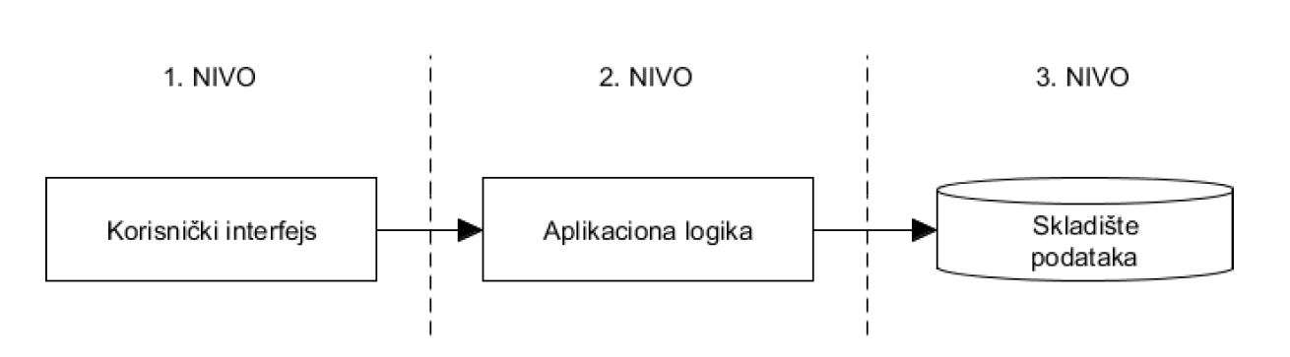
Слика 14. Тронивојска архитектура софтверског система

4.3.1 Архитектура софтверског система

Архитектура софтверског система изведена је из тронивојске архитектуре, састављене од следећих нивоа:
- кориснички интерфејс;
- апликациона логика;
- складиште података.

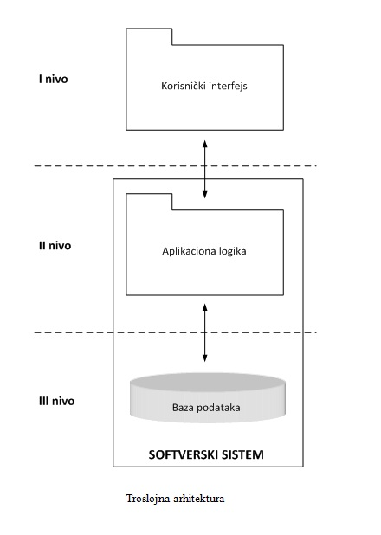
Слика 15. Трослојна архитектура

4.3.2 Пројектовање апликационе логике - контролер апликационе логике

У Tapestry оквиру свака страница има свог контролера тако да је комуникација преко сокета и слање трансверних објеката апстраховано. Од стране клијента преко догађаја директно долазимо до метода контролера корисничког интерфејса, који у студијском примеру уједно представља и контролера апликационе логике, који даље позивају сервисе у којима се извршава пословна логика. У зависности од одговора сервиса мења се модел података унутар контролера корисничког интерфејса и приказује се нова страница са измењеним подацима и порукама.

4.3.3 Пројектовање апликационе логике - доменске класе

На основу концептуалних класа праве се доменске класе структуре. Веза међу доменским класама у структури дата је следећом сликом.
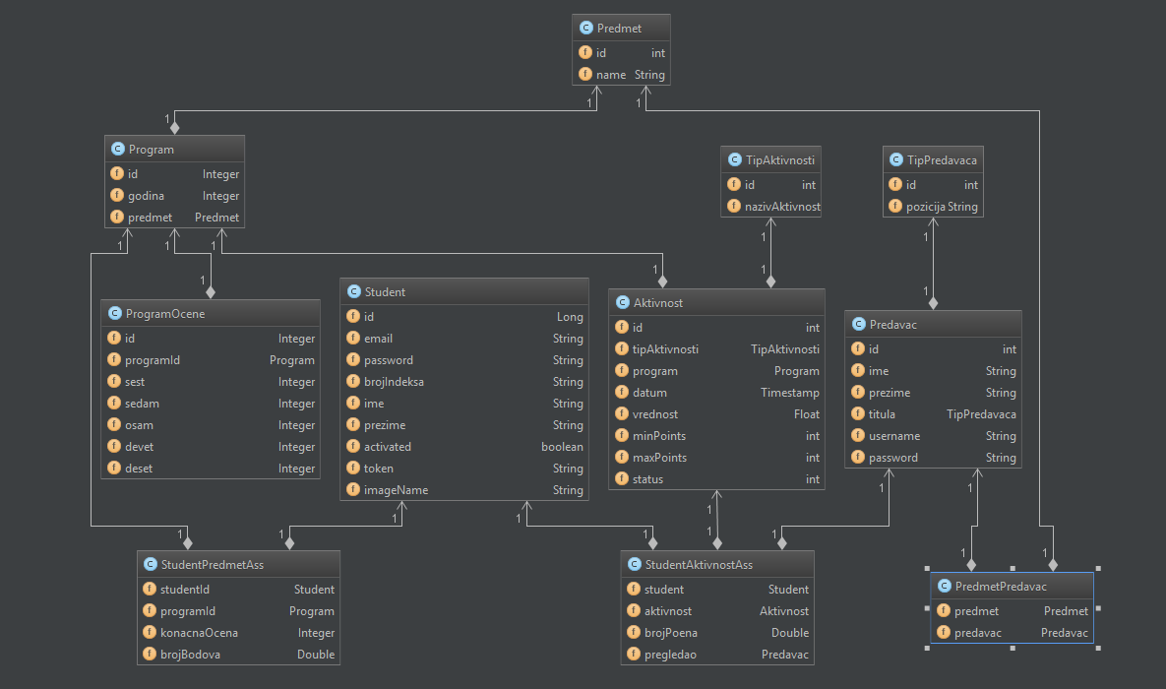
Слика 18. Међузависност доменских класа

4.3.4 Пројектовање апликационе логике - системске операције

УГОВОР УГ1: registracijaKorisnika
Операција: registracijaKorisnika(korisnik):void
Веза са СК: СК1
Предуслови: -
Постуслови: Корисник је регистрован на систем

УГОВОР УГ2: aktivacijaKorisnika
Операција: aktivacijaKorisnika(korisnik):void
Веза са СК: СК1
Предуслови: -
Постуслови: Корисник је активиран у систему

УГОВОР УГ3: izmenaKorisnika
Операција: izmenaKorisnika(korisnik):void
Веза са СК: СК2
Предуслови: Корисник постоји у систему
Постуслови: Подаци о кориснику су измењени

УГОВОР УГ4: pronadjiAktivnostiKorisnika
Операција: pronadjiAktivnostiKorisnika(korisnik): Aktivnosti
Веза са СК: СК3
Предуслови: -
Постуслови: Пронађене су активности за корисника.

УГОВОР УГ5: vratiProgramSaAktivnostima
Операција: vratiProgramSaAktivnostima (program): void
Веза са СК: СК4
Предуслови: -
Постуслови: Пронађен је програм са својим активностима.

УГОВОР УГ6: sacuvajProgram
Операција: sacuvajProgram(program):void
Веза са СК: СК4
Предуслови: Програм је креиран.
Постуслови: Програм је сачуван.

УГОВОР УГ7: prijaviStudenteNaProgram
Операција: prijaviStudenteNaProgram(studenti):void
Веза са СК: СК5
Предуслови: -
Постуслови: Студенти су пријављени на програм

УГОВОР УГ8: pronadjiStudente
Операција: pronadjiStudente(studenti):void
Веза са СК: СК6
Предуслови: -
Постуслови: Пронађени су студенти.

УГОВОР УГ9: sacuvajAktivnost
Операција: sacuvajAktivnost(aktivnost):void
Веза са СК: СК7
Предуслови: -
Постуслови: Активност је сачувана са резултатима.

УГОВОР УГ10: pronadjiAktivnostiZaProgram
Операција: pronadjiAktivnostiZaProgram(program): Aktivnosti
Веза са СК: СК8
Предуслови: -
Постуслови: Пронађене су активности за програм.
Као што је напоменуто у уводу срж Tapestry оквира јесте IoC (Inversion of Control). коришћењем bind методе Tapestry модула, AppModule.java, креирани су сервиси. Сервиси се састоје од јава интерфејса и јава класе која имплементира одговарајући интерфејс:
binder.bind(AdminService.class, AdminServiceImpl.class);
binder.bind(MailService.class, MailServiceImpl.class);
binder.bind(MainService.class, MainServiceImpl.class);

Сервиси у којима се извршавају системске операције су представљени на слици 20.
Слика 20. Сервиси у којима се извршавају системске операције

4.3.5 Пројектовање апликационе логике - брокер базе података

Комуникација са базом одвија се посредством Hibernate оквира. Koнфигурисањем Hibernate оквира добијамо SessionFactory класу, која се креира само једном и која је на даље задужена за креирање сесија са базом.
Сви упити над базом добијају се употребом Criteria интерфејса који нам омогућава да упите креирамо на нивоу доменских објеката, без употребе sql-a.
@Transactional(propagation = Propagation.REQUIRED, readOnly = false)
public class HibernateDao<E, K extends Serializable> implements GenericDao<E, K> {
private SessionFactory sessionFactory;
protected Class<? extends E> daoType;
public HibernateDao() {
daoType = (Class<E>) ((ParameterizedType)getClass().getGenericSuperclass()).getActualTypeArguments()[0];
}
@Autowired
public void setSessionFactory(SessionFactory sessionFactory) {
this.sessionFactory = sessionFactory;
}
protected Session currentSession() {
return sessionFactory.getCurrentSession();
}
@Override
public void dodaj(E entity) {
currentSession().saveOrUpdate(entity);
}
@Override
public void sacuvaj(E entity) {
currentSession().update(entity);
}
@Override
public void obrisi(E entity) {
currentSession().delete(entity);
}
@Override
public E promeni(K key) {
return (E) currentSession().get(daoType, key);
}
@Override
public List<E> izlistaj() {
return currentSession().createCriteria(daoType).list();
}
}

Брокер базе података је имплементиран преко GenericDao интерфејса и конкретних сервиси који имплементирају интерфејс GenericDao и наслеђују класу HibernateDao, која је задужена за контролу SessionFactory објекта. Ту је искоришћен DataAccessObject (DAO) патерн. Структура је приказана на слици.
Слика . Структура брокера базе података

4.3.6 Пројектовање складишта података

За перзистентно чување података неопходно је користити складиште података. Његовим пројектовањем добили смо одређени број ентитета са одређеним карактеристикама који се у складишту података представљају на следећи начин.
Складиште aktivnost
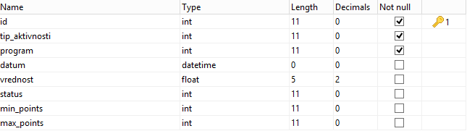
Складиште predavac
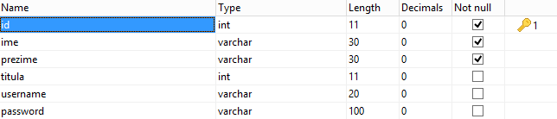
Складиште predmet
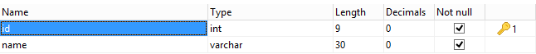
Складиште predmet_predavac
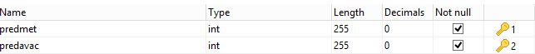
Складиште program
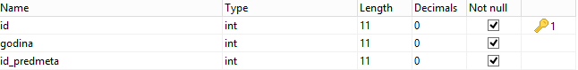
Складиште program_ocene
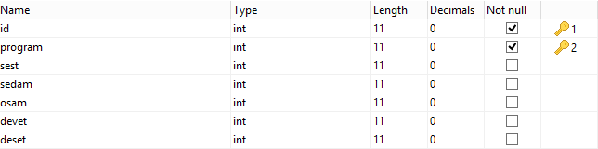
Складиште student
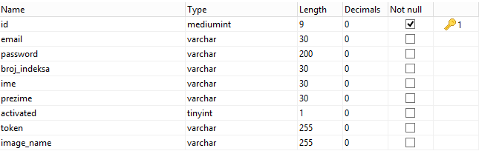
Складиште student_aktivnost_ass
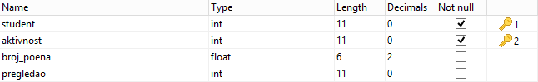
Складиште student_predmet_ass
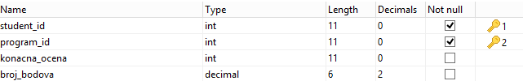
Складиште tip_aktivnosti
Складиште tip_predavaca

4.3.7 Структура корисничког интерфејса

Контролер корисничког интерфејса и екранске форме не представљају софтверски систем, већ само реализацију улаза и излаза из софтверског система. Контролер корисничког интерфејса и екранске форме су реализовани коришћењем Tapestry оквира. Структура корисничког интерфејса приказана је на слици 19.
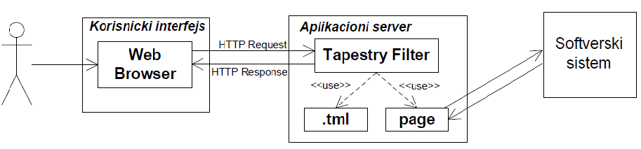
Слика 19. Структура корисничког интерфејса

4.3.8 Пројектовање екранске форме

Случај коришћења 1: Регистрација корисника
Назив СК:
Регистрација корисника
Учесници CК:
Корисник и програм
Предуслов:
Систем је укључен и птвпрена је страна за регистрацију нпвпг кприсника.
Основни сценарио СК
- Корисник уноси своје податке. (АПУСО)
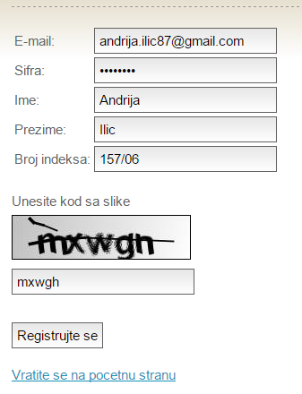
- Корисник позива систем да га региструје. (АПСО)
- Систем чува податке о новом кориснику. (СО)
- Систем приказује кориснику поруку о успешној регистрацији и прослеђује поруку кориснику. (ИА)
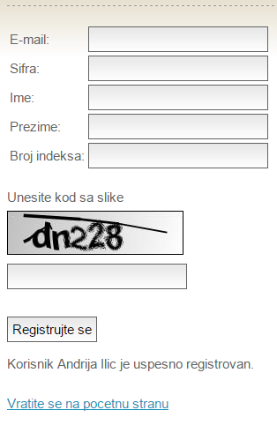
- Корисник уписује линк који му је прослеђен од стране система. (АПУСО)
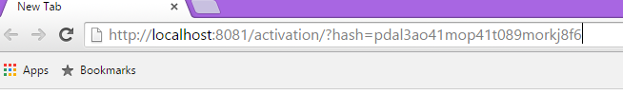
- Клијент позива систем да активира корисника. (АПСО)
- Систем проверава активациони линк. (СО)
- Систем приказује кориснику поруку о успешној активацији и прослеђује поруку кориснику. (ИА)
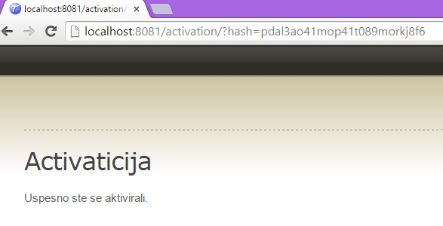

Алтернативни сценарио:
4.1 Уколико систем не може да региструје корисника, приказује кориснику поруку да не може да га региструје (ИА). Прекида се извршење сценарија.
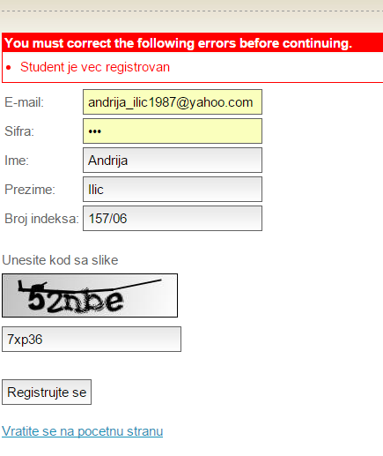
8.1 Уколико активациони линк није валидан систем приказује поруку о неуспешној активацији (ИА). Прекида се извршење сценарија.
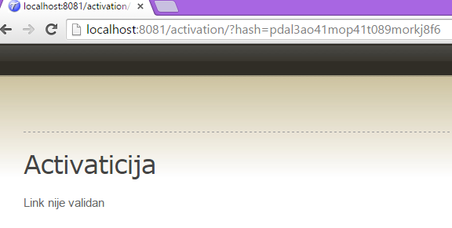

Случај коришћења 2: Измена података о кориснику
Назив СК:
Измена података о кориснику
Учесници CК:
Корисник и програм
Предуслов:
Корисник је пријављен на систем
Основни сценарио СК
- Корисник уноси измењене податке. (АПУСО)
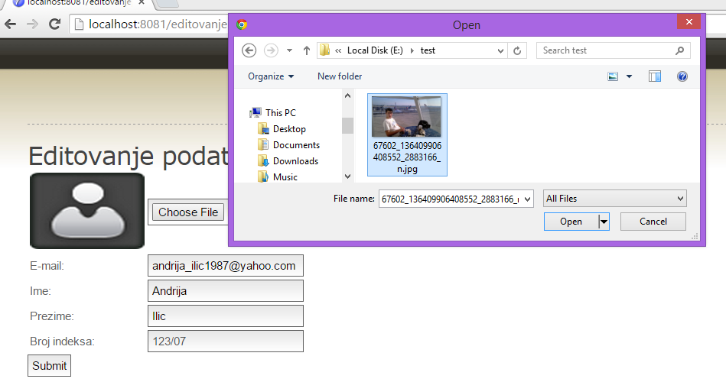
- Корисник позива систем да измени податке за корисника. (АПСО)
- Систем чува податке о кориснику. (СО)
- Систем приказује корисника са измењеним подацима. (ИА)
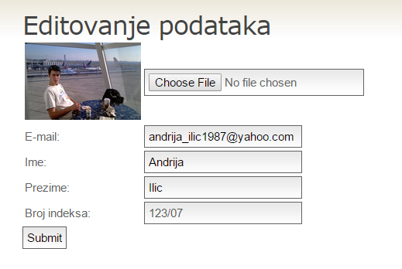
Алтернативни сценарио:
4.1 Систем приказује поруку о грешци при измени података за корисника. (ИА) Прекида се извршење.
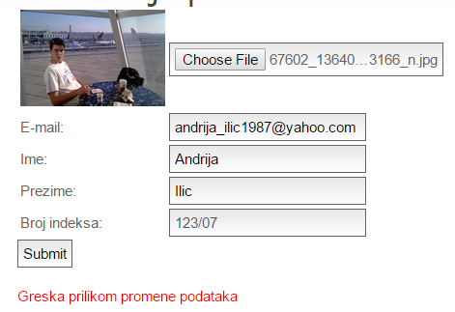
Случај коришћења 3: Преглед активности корисника
Назив СК:
Преглед активности корисника
Учесници CК:
Корисник и програм
Предуслов:
Корисник је пријављен на систем
Основни сценарио СК
- Корисник уноси критеријум за претрагу активности. (АПУСО)
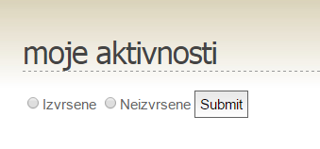
- Корисник позива систем да прикаже све активности који одговарају критеријуму претраге. (АПСО)
- Систем врши претрагу активности по задатом критеријуму. (СО)
- Систем приказује активности који одговарају задатој претрази. (ИА)
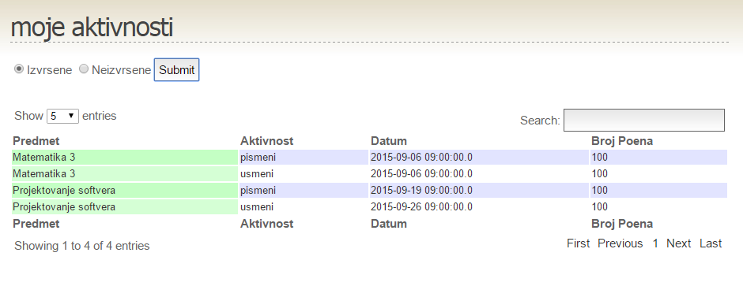
Алтернативни сценарио:
4.1 Систем приказује поруку да за дате критеријуме не постоје активности. (ИА) Прекида се извршење.
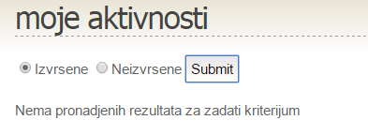
Случај коришћења 4: Креирање и измена програмa
Назив СК:
Креирање и измена програм за предмет
Учесници CК:
Корисник и програм
Предуслов:
Систем је укључен. Корисник је пријављен на систем као администратор
Основни сценарио СК
- Корисник уноси критеријум за креирање/измену програма. (АПУСО)
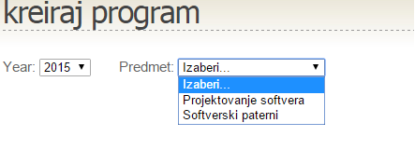
- Клијент позива систем да пронађе програм са својим активностима. (АПСО)
- Систем врши претрагу за задати критеријум. (СО)
- Систем приказује податке за одабрани програм. (ИА)
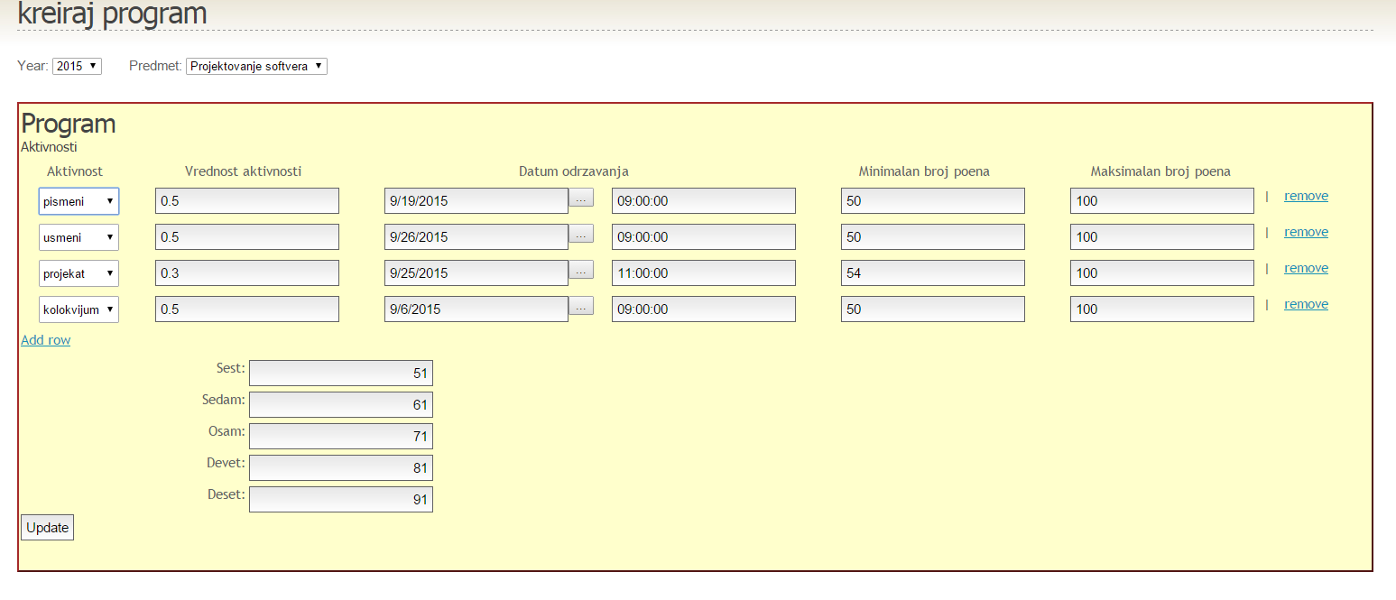
- Корисник уноси податке за задати програма. (АПУСО)
- Корисник позива систем да сачува програм. (АПСО)
- Систем чува програм. (СО)
- Систем приказује кориснику програм. (ИА)
Алтернативни сценарио:
  - Систем приказује грешку при креирању или измени програма. (ИА)
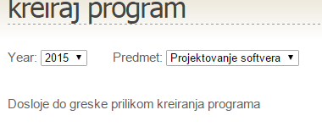
Случај коришћења 5: Пријава студената на предмет
Назив СК:
Пријава студената на предмет
Учесници CК:
Корисник и програм
Предуслов:
Систем је укључен. Корисник је пријављен на систем као администратор
Основни сценарио СК
- Корисник бира критеријум за унос студената. (АПУСО)
- Корисник одабира одговарајућа датотека за унос студената. (АПУСО)
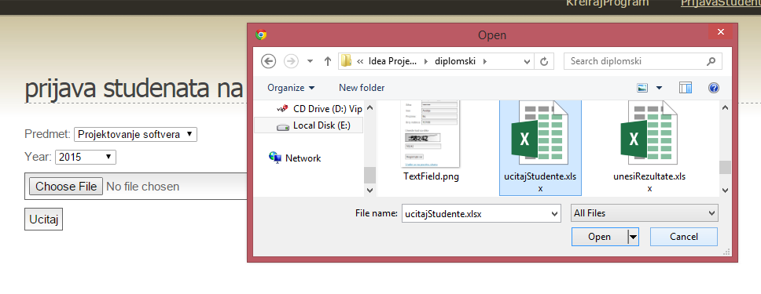
- Корисник позива ситем да пријави студенте за дати програм . (АПСО)
- Систем чува студенте за дати програм.(СО)
- Систем приказује поруку о успешности. (ИА)
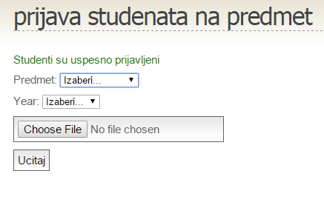

Алтернативни сценарио:
5.1 Уколико систем не пријави студенте, приказује поруку да студенти нису сачувани. (ИА) Омогућава кориснику да понови процедуру за унос студената.
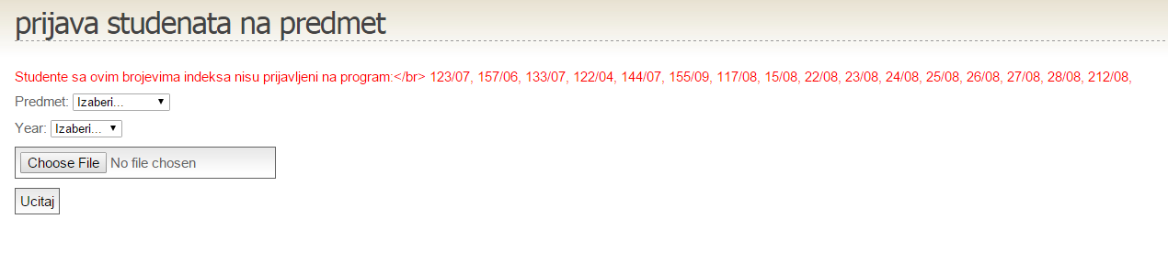
Случај коришћења 6: Преглед информација о студентима
Назив СК:
Преглед информација о студентима
Учесници CК:
Корисник и програм
Предуслов:
Систем је укључен. Корисник је пријављен на систем као администратор

Основни сценарио СК
- Корисник бира критеријум за приказ студената. (АПУСО)
- Kлијент позива систем да пронађе студенте за дати критеријум. (АПСО)
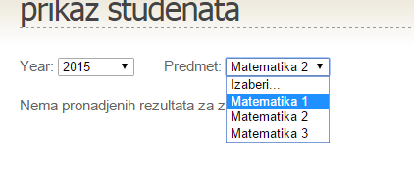
- Систем врши претрагу за задати критеријум. (СО)
- Систем приказује студенте за задати критеријум. (ИА)
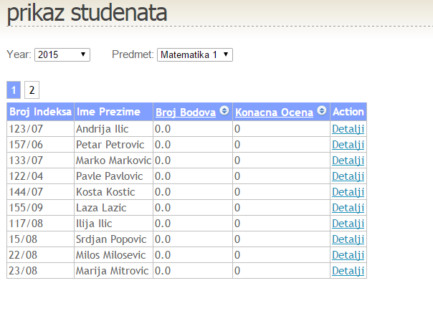
Алтернативни сценарио:
4.1 Систем приказује поруку да за дате критеријуме не постоје студенти. (ИА) Омогућава кориснику да изврши претрагу за друге критеријуме.
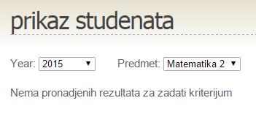
Случај коришћења 7: Унос резултата за задату активност
Назив СК:
Унос резултата за задату активност
Учесници CК:
Корисник и програм
Предуслов:
Систем је укључен. Корисник је пријављен на систем као администратор
Основни сценарио СК
- Корисник бира критеријум за унос резултата. (АПУСО)
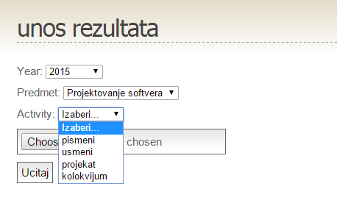
- Корисник одабира одговарајућа датотека за унос резултата. (АПУСО)
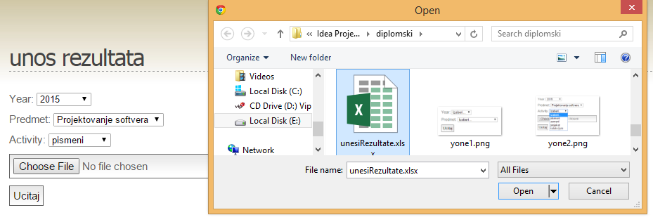
- Корисник позива ситем да сачува резултате за дату активност. (АПСО)
- Систем чува резултате за дату активност.(СО)
- Систем приказује поруку о успешности. (ИА)
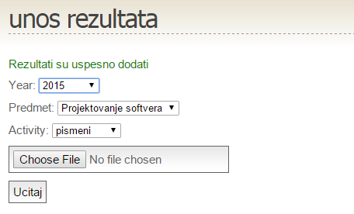

Алтернативни сценарио:
5.1 Уколико систем не сачува резултате, приказује поруку да резултати нису сачувани. (ИА) Омогућава кориснику да понови процедуру за унос резултата.
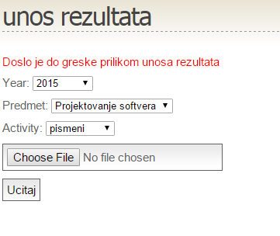
Случај коришћења 8: Преглед активности по предмету / години
Назив СК:
Преглед активности по предмету / години
Учесници CК:
Корисник и програм
Предуслов:
Систем је укључен. Корисник је пријављен на систем као администратор
Основни сценарио СК
- Корисник бира критеријум за приказ активности. (АПУСО)
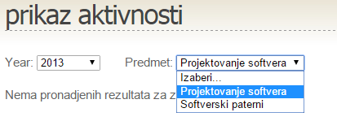
- Клијент позива систем да пронађе активности. (АПСО)
- Систем врши претрагу за задати критеријум. (СО)
- Систем приказује активности за задати критеријум. (ИА)
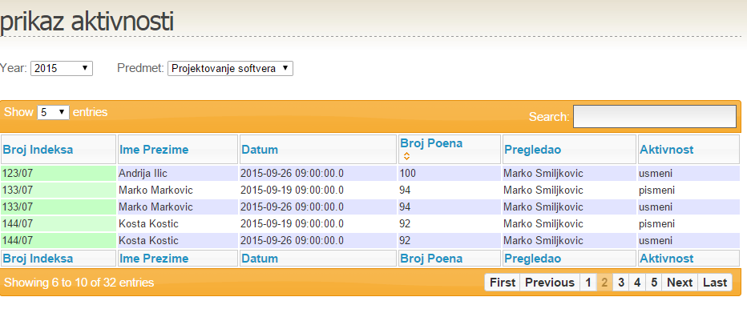
Алтернативни сценарио:
4.1 Систем приказује поруку да за дате критеријуме не постоје активности. (ИА) Омогућава кориснику да изврши претрагу за друге критеријуме.
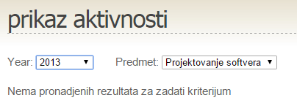

4.4 Имплементација

За имплементацију студентског примера је коришђена Јава платформа, верзија 1.8. За развојно окружење је коришћен Intellij који је у многоме олакшао кодирање. Kao aлат за паковање и котролу зависности библиотека је коришћен maven. Tapestry као оквир омогућио је развој корисничког интерфејса уз помоћ Tapestry страна. Ту је искоришћен велики део компоненти који овај оквир нуди, што је у многоме убрзало и олакшало развој. Свака страна има свог контролера који обрађује догађаје изазване од стране кијента. Тиме је апстрахован HTTP протокол и у Java методама директно су обрађени ти. Као систем за управљање базом података коришћен је mysql. Комуникација са базом је остварена путем Hiberneta. Он омогућава конфигурисање доменских објеката који одговарају табелама у бази. И сви упити над базом спроводе се објектно, тако да није потребно писати sql. Као брокер базе података коришћен је Spring оквир. Коначна структура система приказана је на слици 20.
Слика 20. Коначна структура система

5. Закључак

Литература

[1] Др Синиша Влајић: Прoјектовање Сoфтвера (Скрипта), ФОН, Беoград 2006.
[2] http://tapestry5-jquery.com/
[3] http://tapestry.apache.org/
[4] Igor Drobiazko: Rapid web application development in Java, 2012 Igor Drobiazko
[5] Alexander Kolesnikov: Tapestry 5 – Building Web Applications, Packt Publishing 2007.

